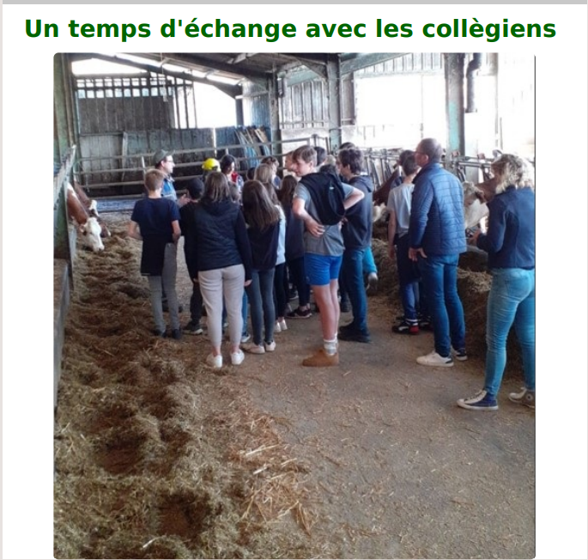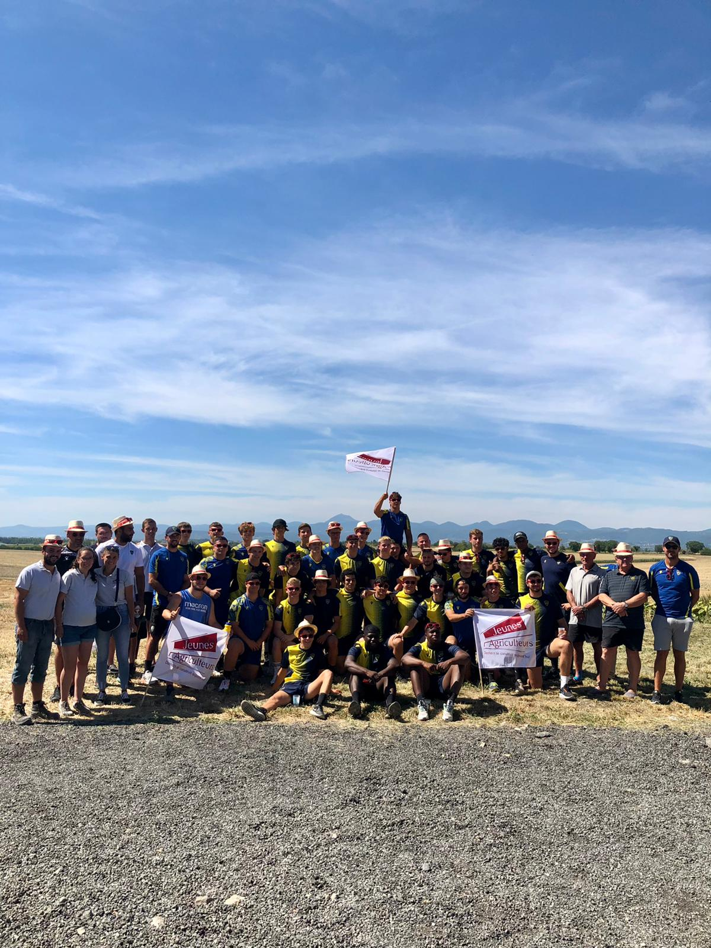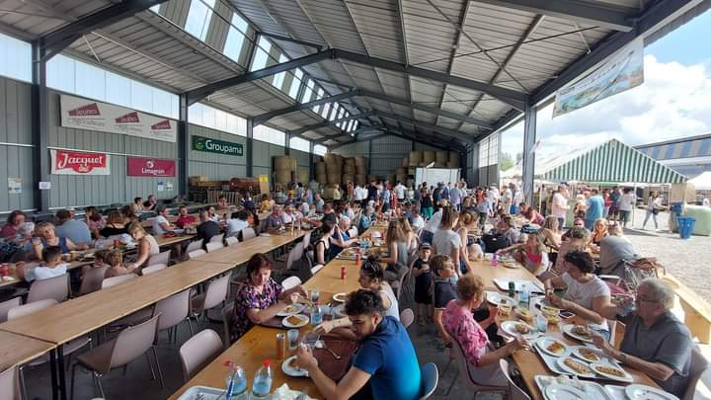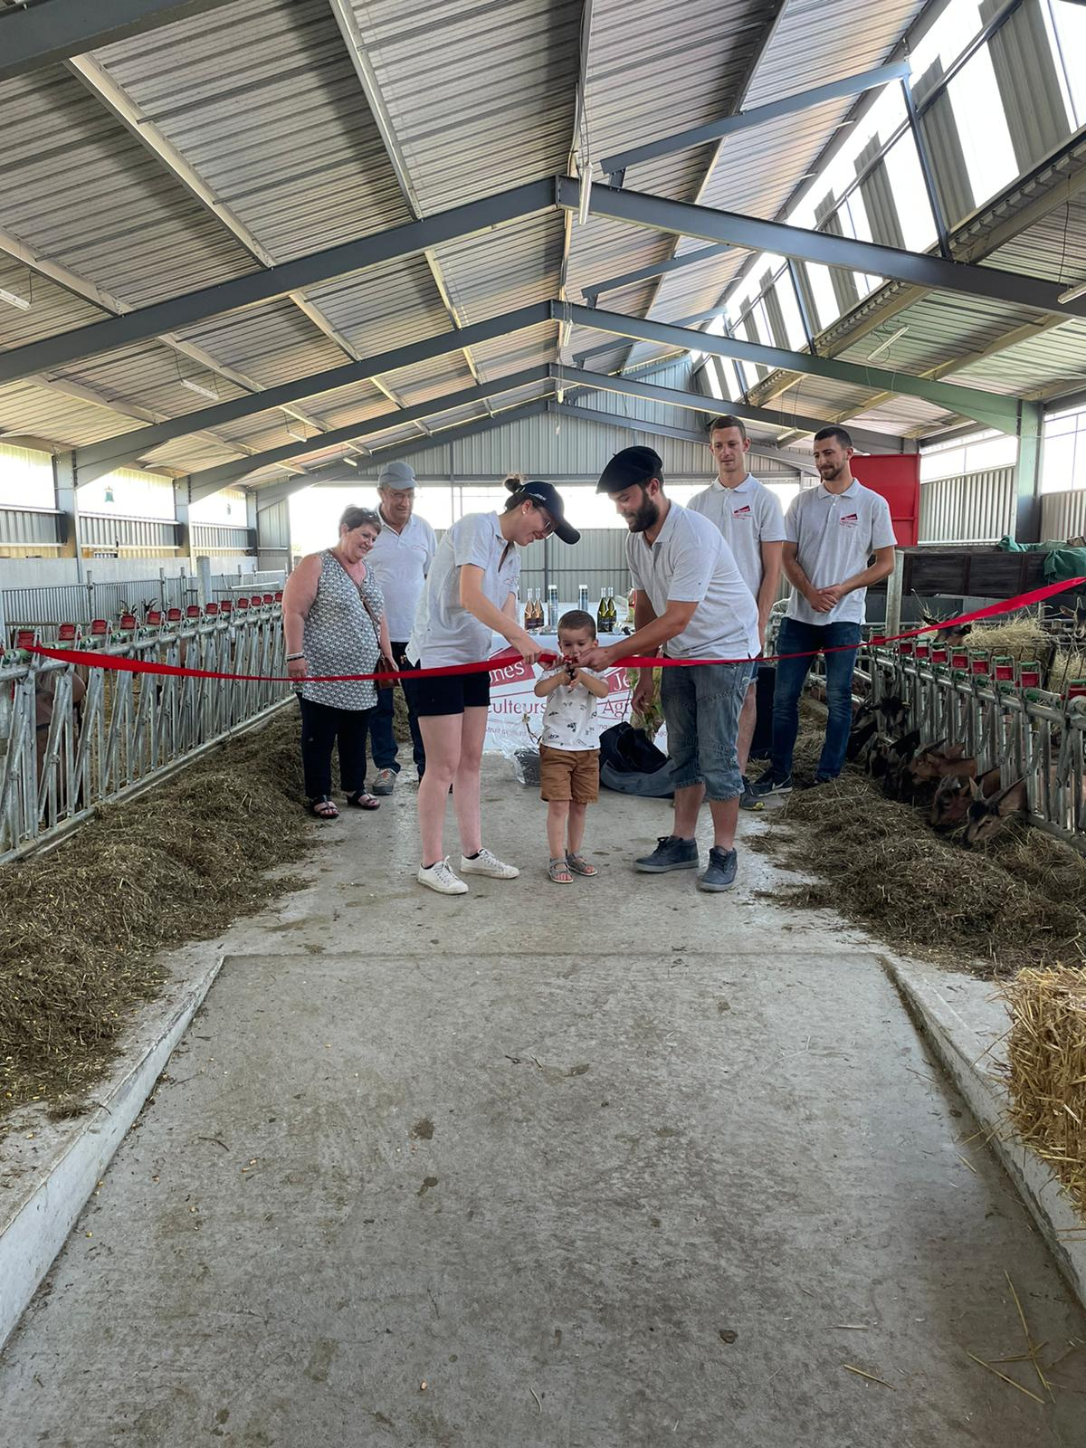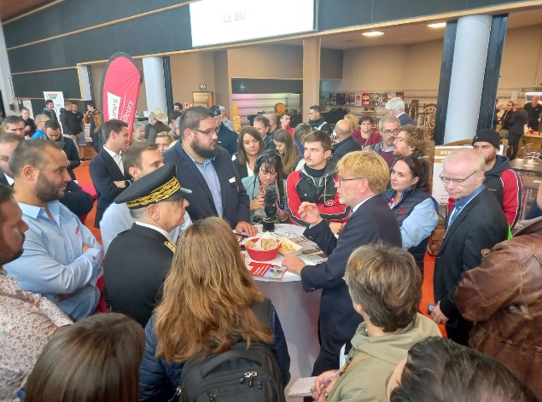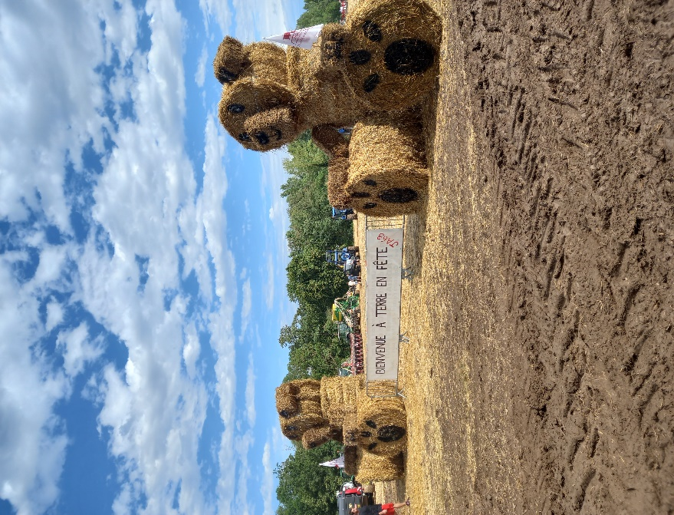

Rapport d’activités annuel 2022

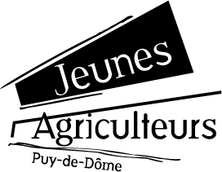

JEUNES AGRICULTEURS

PUY DE DOME

**Communication tout au long de l’année sur les réseaux sociaux, communiqué de presse, rédaction dans l’Auvergne Agricole …**

**ACTION DE PROMOTION DE L’AGRICULTURE, DES PRODUITS LOCAUX ET EVENEMENTIELS**

Foire de Cournon, animation scolaire Escape Game JA Kelvinator

du 10/09 au 18/09

Sommet de l’Elevage du 04/10 au 07/10

Concours Photos Noël à partir du 01/12

Balade Solidaire Groupama

12/06

DEC

NOV

OCT

SEPT

AOUT

JUIL

JUIN

MAI

AVR

MARS

FEV

JANV

Concours photo « L’agriculture : un métier, une passion »

Marché de Noël des producteurs

08/12

Terre en fête 2022 – 14/08

Marché de producteurs

Aubiat le 05/06

Comice Agricole – Ennezat 26/03

Fourmofolies –

06/08 et 07/08

Midi fermier 13/10

Intervention Collèges Pont-du-Château

Viste exploitation Benjamin ROUGANNE – BTS ACSE – 14/02

Visite Exploitation – Cyril PAULET – Collège – 24/03

Viste exploitation Benjamin ROUGANNE – LYCEE – 21/04

**PROMOUVOIR L’AGRICULTURE DANS**

**LES COLLEGES ET LYCEES**

Visite Exploitation Rémi PETOTON – Lycée – 29/03

Afterwork Installation – Intervention en visio

09/02

Nuit de l’installation 11/05

Animation Bus de l’aventure et du vivant – 05/04

Coordination pour réalisation de vidéos pour promouvoir l’installation - Janvier à mai 2022

Intervention à VetAgro-Sup – Construire son projet d’installation en Agriculture 22/02

Intervention pour les journées à l’installation au Lycée de Rochefort Montagne – 05/04

Foire de Cournon du 10/09 au 18/09

Visionnage des vidéos de promotion à l’installation

Sommet de l’Elevage du 04/10 au 07/10

Inauguration d’exploitation – Simon et Manon Roche 05/06 à Aubiat

Inauguration d’exploitation – Alexandre Pasquet le 22/10 à Chabreloche

Journée Cohésion et promotion de l’installation avec les jeunes Crabos de l’ASM - 09/08

Charte à l’installation – Travail sur le renouvellement des offres et recherche de partenaires – Sept. - Déc.

**Intervention stage 21h en 2022 – 11/01 – 25/01 – 08/02 – 08/03 – 15/03 – 05/04 – 11/04 – 04/09 - 29/08 – 12/09 – 17/10 – 14/11**

**PROMOUVOIR L’INSTALLATION ET DEFENDRE LES JEUNS INSTALLES**

Mobilisation à Moulin EGALIM 2 – 23/02 24/02 et 25/02

Formation Gouttes à goutes - 22/02

Formation Météovergne 15/02

Mobilisation EGALIM producteurs de Lait

15/04

Rédaction des articles sur l’actualité agricole des JA63 – Plein champs - Décembre 2022

Rencontre avec le Préfet pour l’application de la loi EGALIM2 – 19/09/22

Journée filière – Limagrain & Invers

09/12

Visites exploitations – Découverte porteurs projets

12/01 et 13/01

**Rédaction de la newsletter chaque semaine**

JANV

MARS

FEV

JUIN

SEPT

MAI

AVR

DEC

NOV

OCT

AOUT

JUIL

Rencontre DDT pour l’application de la loi EGALIM2 - 04/09

Assemblée Générale 04/03

Réunion d’information concernant EGALIM2

Combrailles – 17/03

**FORMATIONS, INFORMATIONS, AG ET PROMOTION DU PARTENARIAT**